平铺地图材质宽高必须等于staggered(交错排列)或isometric(等角)的网格宽高

如何使用材质编辑器

1,新建fla 文档并保存。
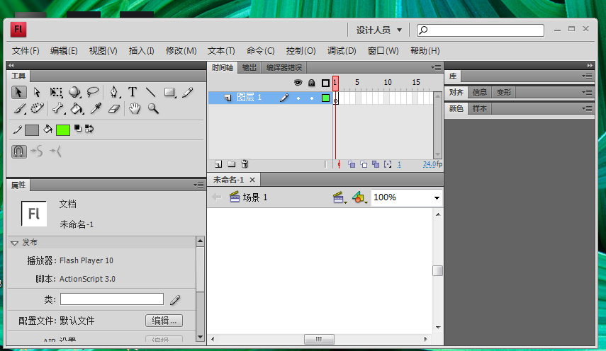

2通过《文件—导入—导入到库》将所需要的材质导入到新建的fla文件的库中。
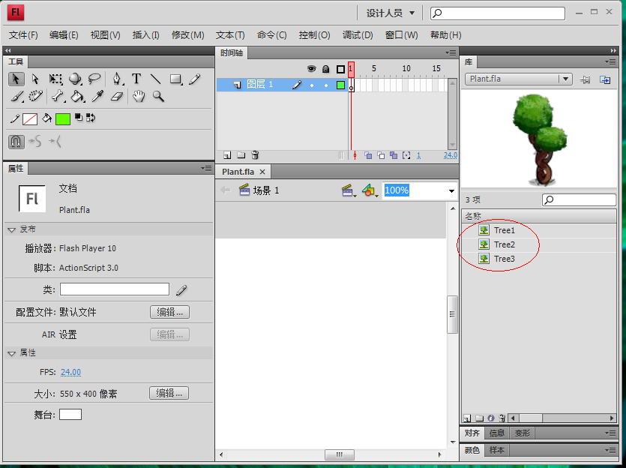
3 导出swf 文件。
选中导入库中的材质—右击鼠标—属性—钩选为ActionStrip 导出—更改类名。

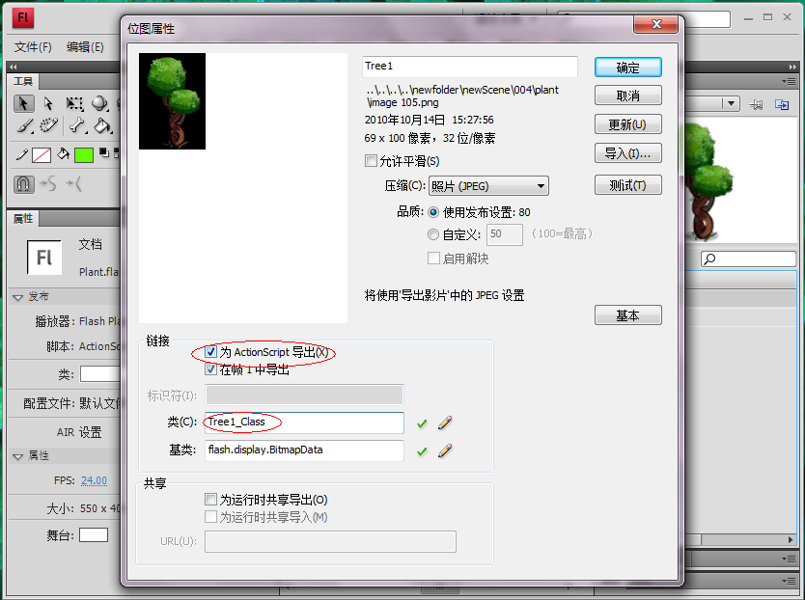
- 生成swf文件。
将库中材质属性逐一设置完后，按Ctrl+Enter 键生成swf 文件。
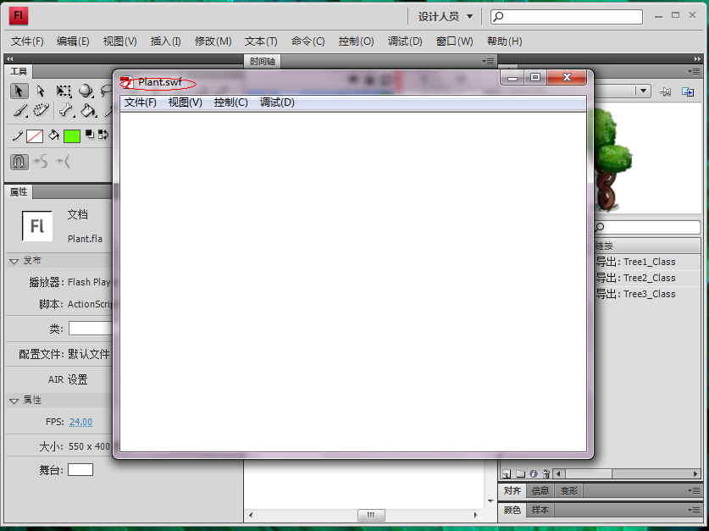
- 新建材质文件并保存。
- 如果是制作动画材质，注意下图红色圈中位置
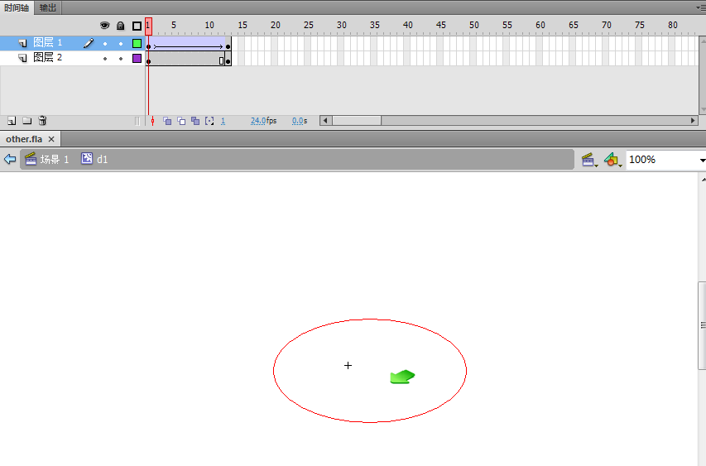位置应该是下图:
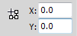
同样和图片：为ActionStrip 导出—更改类名

- 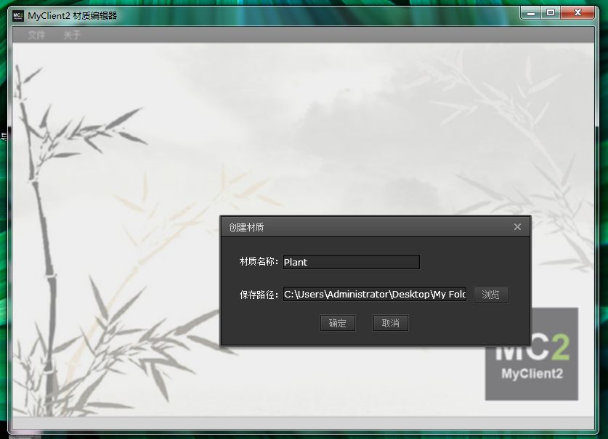

6单击材质按钮将之前生成的swf 文件导入材质文件中。
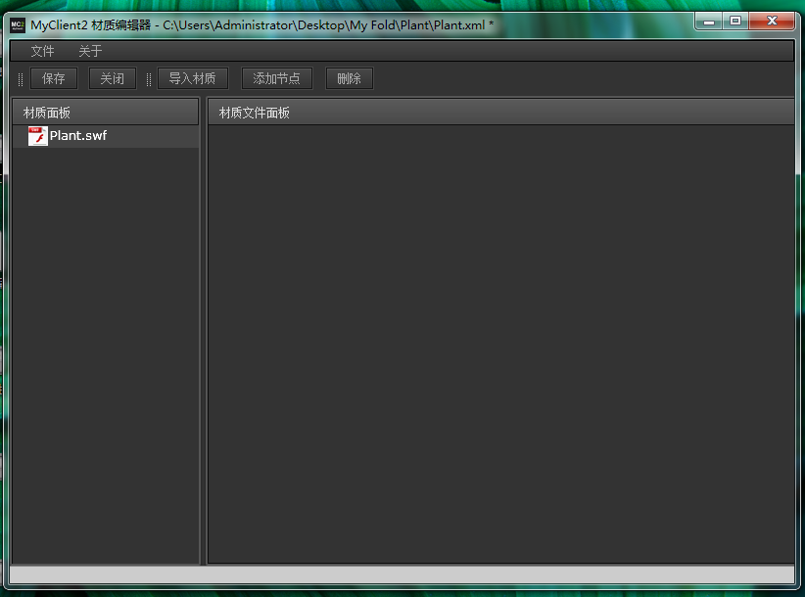

7 制作材质文件.
选中导入的swf文件，单击添加节点按钮 。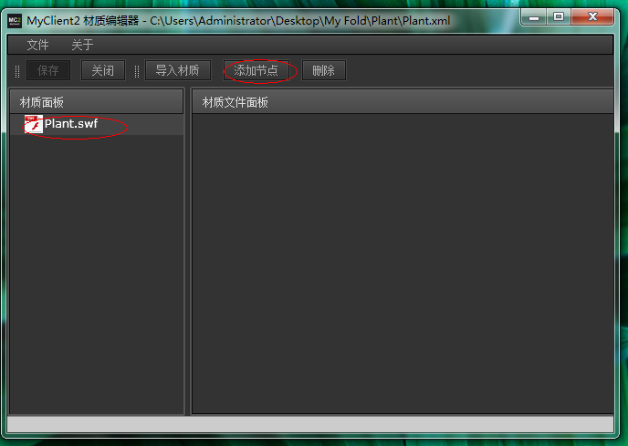

8 设置材质属性。
A元件类名和材质名字
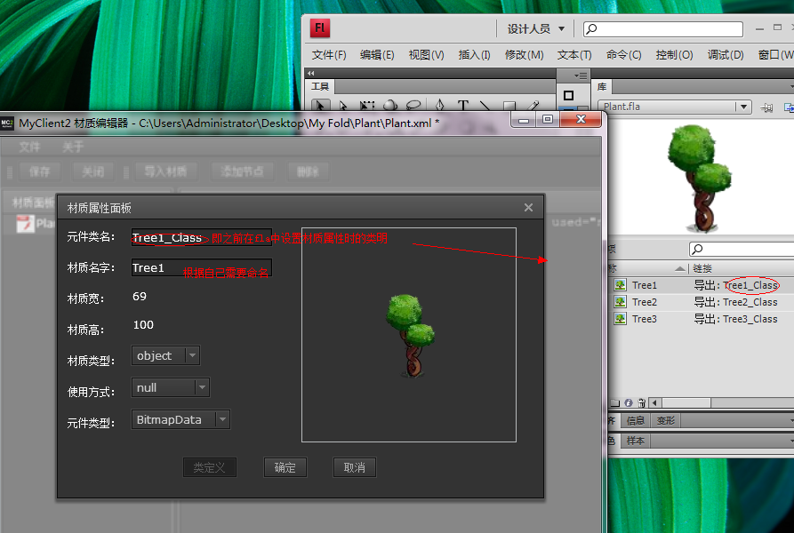

B 使用方式设置
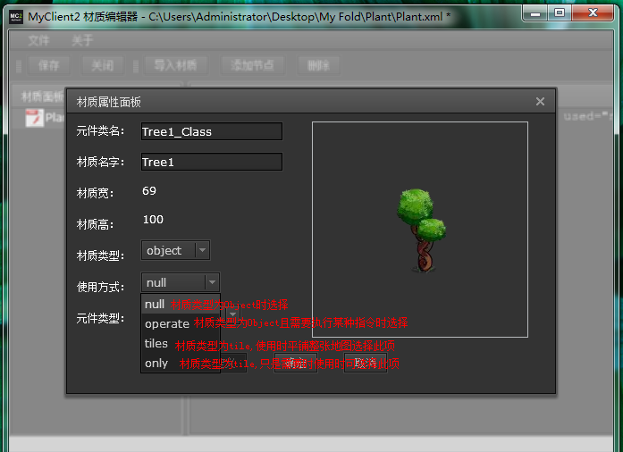
C 元件类型。
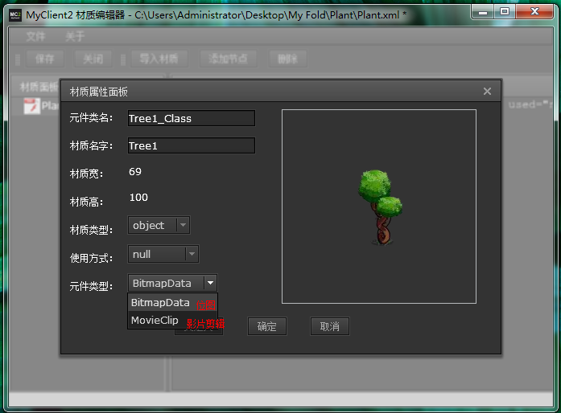

9 属性设置完成后点击类定义按钮，你会看到右边方框中会显示你所设置的材质图片。通过图片确认正确后单击确定按钮即完成了一个材质信息的导入。
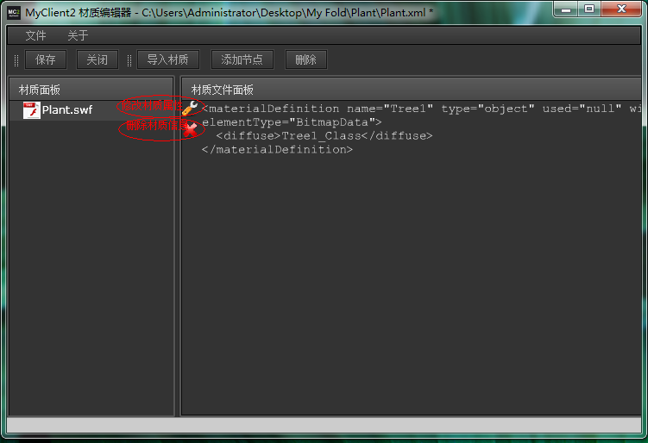

10 完成所有材质的导入后保存即完成了材质文件的制作。

